श्री प्रहरी प्रधान कार्यालय
प्रेस विज्ञप्ती
मिति २०७३/१२/१७
गते ।
केन्द्रीय अनुसन्धान ब्यूरो, महाराजगंज, काठमाडौं
“दण्डहिनता विरुद्ध CIB को अभियान”
ठगी मुद्दाका फरार प्रतिबादी पक्राउ

सुचिता मैनालीको जाहेरीले बादी नेपाल सरकार प्रतिबादी रामचन्द्र पण्डीत भएको ठगी मुद्दामा काठमाण्डौं जिल्ला अदालतको मिति २०६७/०२/२५ गतेको फैसलाले जिल्ला नुवाकोट थप्रेक गा.बि.स. वडा नं. ९ घर भई का.जि.का.म.न.पा. ३४ बस्ने बर्ष ३४ का रामचन्द्र पण्डीतलाई १ वर्ष कैद र रु २,५५,५२५/- जरिवाना हुने ठहरी फैसला भएकोमा उक्त फैसला वेरुजु रही फरार रहेका निजलाई यस केन्द्रीय अनुसन्धान ब्यूरोको टोलिले खोजतलासको क्रममा मिति २०७३/१२/१६ गते बेलुका ताहाचल, काठमाडौंबाट पक्राउ गरी फैसला कार्यान्वयनको लागि काठमाण्डौं जिल्ला अदालतमा पेश गरेकोमा अदालतको आदेशले कैद भुक्तानको लागि केन्द्रिय कारागार कार्यालय सुन्धारामा पठाईएको छ ।

का.जि. का.म.न.पा. ३४ स्थित पिपुल्स हेल्पफुल बचत तथा ऋण सहाकरी संस्था लि.का बजार प्रतिनिधि रहेका प्रतिबादी रामचन्द्र पण्डीतले २०६५ सालको बैसाखदेखि आश्विन महिनासम्ममा उक्त संस्थाका बचतकर्ताहरुबाट संकलन गरेको रकम रु २,५५,५२५/-(दुई लाख पचपन्न हजार पाँच सय पच्चीस) संस्थामा जम्मा नगरी ठगी गरेका थिए ।

पक्राउ प्रतिबादी:-
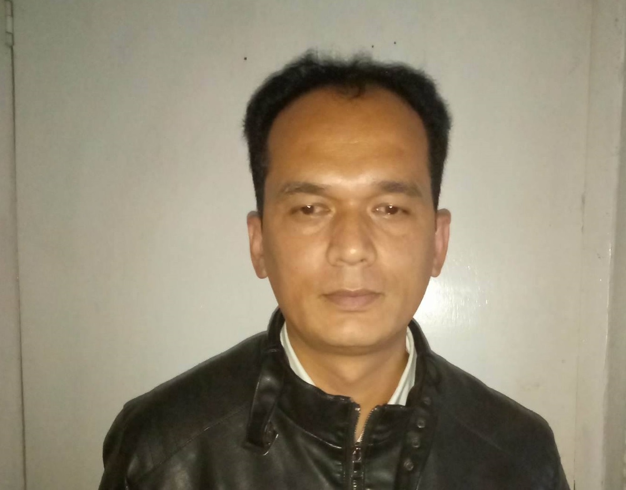
नाम:- रामचन्द्र पण्डीत उमेर:- ३४ बर्ष
ठेगाना:- जिल्ला नुवाकोट थप्रेक गा.बि.स. वडा नं. ९
पक्राउ मिति:- २०७३/१२/१६ गते ।
पक्राउ स्थान:- ताहाचल, काठमाडौं ।
कैद:- १ बर्ष
जरीवाना:- २,५५,५२५/-
(थप जानकारीको लागी प्र.उ. मीरा चौधरी -९८५१०९८४३१)

